Seminario di formazione
“Il D.Lgs. n.150/2009
Cosa cambia per il personale delle scuole”
Relatore Prof. Roberto Romito, dirigente, responsabile nazionale
dell’organizzazione dell’Anp - Associazione Nazionale Dirigenti e Alte Professionalità della scuola
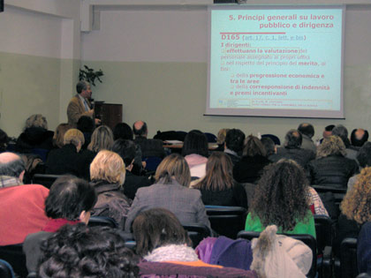
SEMINARIO PER DIRIGENTI E DOCENTI SUL D.L.gs. n. 150/2009
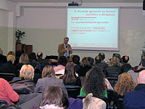
Giovedì 28 gennaio 2010 presso l'Aula Magna del nostro Istituto si è tenuto il Seminario di formazione rivolto ai Dirigenti e ai Docenti dal titolo “Il D.Lgs. n. 150/2009 - Cosa cambia per il personale delle scuole”. Il seminario organizzato da dirscuola in collaborazione con ANP, si proponeva di fornire ai partecipanti le informazioni sulle innovazioni normative introdotte dal c.d. “Decreto Brunetta” (Decreto Legislativo 27 ottobre 2008, n. 150, pubblicato in G.U. n. 254 del 31-10-2009 - Suppl. Ordinario n.197). Le innovazioni riguardano una pluralità di materie di estremo interesse per il personale dirigente, docente e ATA in tema di rapporto di lavoro, merito, valutazione, contrattazione, responsabilità e sanzioni disciplinari. Relatore del Seminario è stato il Prof. Roberto Romito, dirigente, responsabile nazionale dell’organizzazione dell’Anp - Associazione Nazionale Dirigenti e Alte Professionalità della scuola.

